**Gráfico de Capas o Niveles de la Arquitectura**

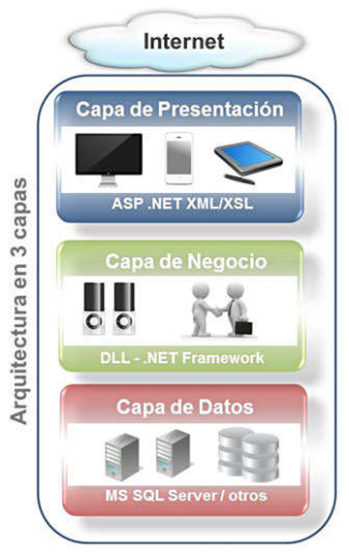

**Gráfico de Tipos de Componentes por Capa o Nivel**

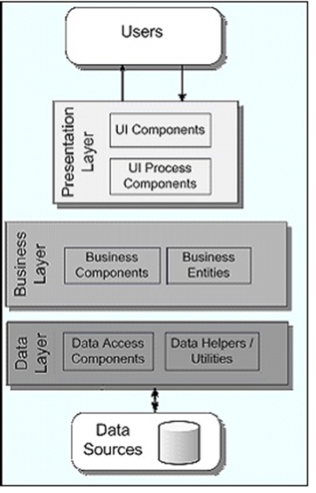

**CAPA DE PRESENTACIÓN**

**UI Components:** La solución provee interfaces de usuario Webform mediante páginas ASP.NET en los que se incluye controles y otro tipo de tecnologías que permiten procesar y dar formato a los datos presentados a los usuarios, así como adquirir y validar los datos entrantes.

**UI Process Components:** Facilita la sincronización y organización de las interactuaciones con el usuario, utilizando componentes de proceso de usuario individuales. De este modo, el flujo del proceso y la lógica de administración de estado no se incluye en el código de los elementos de la interfaz de usuario, por lo que varias interfaces podrán utilizar el mismo "motor" de inter-actuación básica.

**CAPA DE NEGOCIO**

**Business Components:** Son los componentes que implementarán las reglas de negocio, realizando la lógica empresarial de la aplicación.

**Business Entities:** Se utilizan para representar las entidades empresariales del mundo real en la aplicación, definiendo sus características.

**CAPA DE DATOS**

**Data Access Components:** Centraliza la funcionalidad de acceso a los datos y hace que sea más fácil de configurar y mantener.

**Data Helpers/Utilities:** Será el encargado de realizar y administrar la conexión con la Base de Datos, ejecutando acciones sobre la misma como consultas y modificaciones. Esta clase deberá ser abstracta, porque no debe ser instanciada de forma directa, así los Data Access Components serán quienes expongan la funcionalidad con la base de datos específica, exponiendo únicamente los métodos que le concierne a los componentes que los consuman.